МИНИСТЕРСТВО НАУКИ И ВЫСШЕГО ОБРАЗОВАНИЯ РФ
Федеральное государственное бюджетное образовательное учреждение
высшего образования
«Вятский государственный университет»
(ФГБОУ ВО «ВятГУ»)
Факультет автоматики и вычислительной техники
Кафедра электронных вычислительных машин

Машина с бесконечными регистрами

Отчет по лабораторной работе №3 по дисциплине
«Математическая логика и теория алгоритмов»

Выполнили студенты группы ИВТб-11 ______________Бурдукова А. А,

Проверил преподаватель __________________________Скворцов А.А.

Киров 2018

Цель лабораторной работы

Изучить машину с бесконечными регистрами и освоить способы разработки программ для нее.

Задание на лабораторную работу

2.1 Разработать программу для машины с бесконечными регистрами, решающую поставленную задачу. Задан массив из десяти элементов. Определить четность суммы.
2.2 Экспериментально подтвердить корректность программы из пункта 1 путем ее выполнения на эмуляторе.

Словесный алгоритм решения задачи
В первых 10 регистрах записаны значения элементов массива. В 16 ячейке будет записано значение длины массива. В 1 ячейке будет содержаться сумма всех 10 элементов после обхода всех элементов массива. Если сумма четная, что в ячейке 12 будет значение 0, в противном случае значение 1.

Описание системы команд машины с бесконечными регистрами для решения поставленной задачи

S(n)-инкрементирование значения в регистре n
J(m,n,q)-переход(если m=n, то переходим к команде q, иначе к следующей команде)
Z(n)-обнуление значения в регистре n
T(m,n)-присвоение значения регистра m в регистр n(n:=m)

Система команд
- S(15)
- Z(11)
- J(2, 11, 7)
- S(1)
- S(11)
- J(1, 1, 3)
- S(15)
- J(15, 16, 18)
- T(3, 2)
- T(4, 3)
- T(5, 4)
- T(6, 5)
- T(7, 6)
- T(8, 7)
- T(9, 8)
- T(10, 9)
- J(1, 1, 2)
- Z(17)
- S(17)
- J(1, 17, 24)
- S(17)
- J(1, 17, 100)
- J(1, 1, 19)
- S(12)

Экранные формы

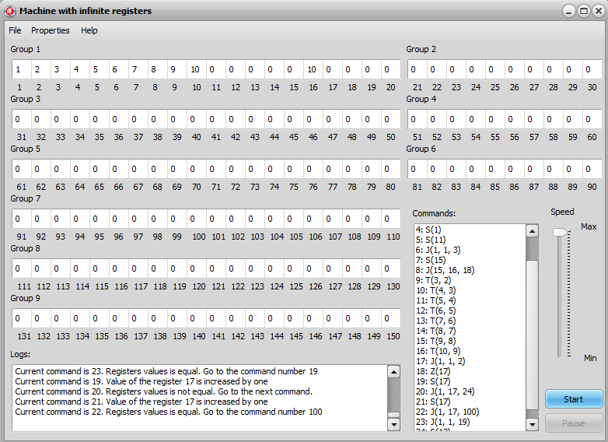
Рисунок 1 - Начальное состояние машины с бесконечными регистрами
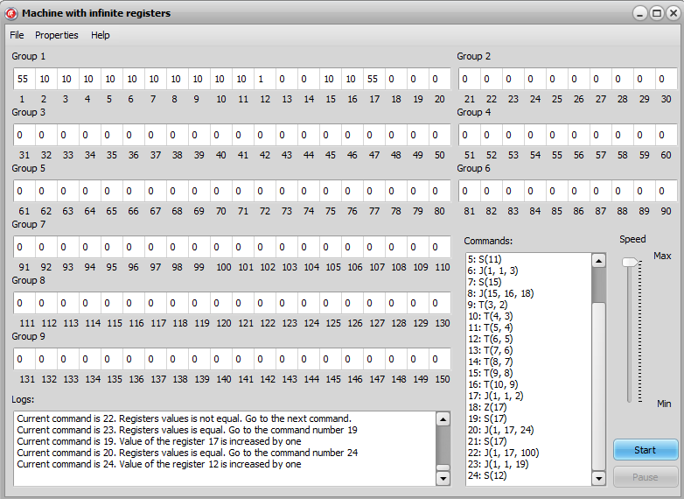
Рисунок 2 - Конечное состояние машины с бесконечными регистрами

Вывод
В ходе данной лабораторной работы была изучена одна из основополагающих для обучения абстрактная вычислительная машина, машина с бесконечными регистрами. Был изучен принцип работы с данной машиной и получены знания о правилах составления программы для нее. Так же была разработана программа для данной машины, решающая поставленную задачу. Разработанная программа выполняется на эмуляторе успешно.

